Rendőrségi ajánlás a 2022. évi online népszámláláshoz.

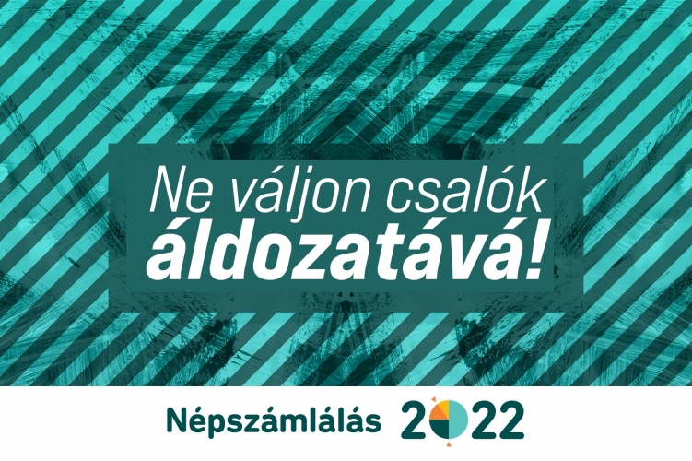

A Központi Statisztikai Hivatal 2022. október 1. és november 28. között Magyarországon a teljes népességre kiterjedő népszámlálást végez. Az első szakaszban 2022. október 1. és október 16. között a lakosok interneten tölthetik ki a kérdőíveket, ezt követően számlálóbiztosok keresik fel a háztartásokat. Akik nem élnek ezekkel a lehetőségekkel, november 21. és november 28. között a település jegyzőjénél jelentkezve tehetnek eleget adatszolgáltatási kötelezettségüknek.
A kérdőívet ki kell tölteni:
- mindenkiről, aki Magyarországon él,
- azokról is, akik átmenetileg, 12 hónapnál rövidebb ideig külföldön tartózkodnak,
- a külföldi állampolgárokról is, ha legalább 3 hónapja Magyarországon tartózkodnak.
Aki az online kitöltést választja, a https://belepes.nepszamlalas2022.hu/ zárt rendszeren keresztül, kizárólag a háztartás címére levélben kézbesített egyedi „belépési kód” segítségével tud adatokat szolgáltatni. Az oldalra belépéskor győződjön meg róla, hogy a weboldal biztonságos, az URL előtt szerepel a https:// kitétel vagy egy zöld lakat, mellette a „Biztonságos kifejezés”. Legyen gyanús, ha például csak a személyes adataira, anyagi helyzetére, netán a bankszámlája adataira kérdeznek rá. Felhívjuk a figyelmet, hogy a népszámlálással kapcsolatos kérdőívek online kitöltése körülbelül 30 percet vesz igénybe, ezért legyen gyanús, ha néhány adat kitöltésével véget is ér az adatszolgáltatás. Ebben az esetben ne mentse el a megadott információkat, ne küldje azokat sehová.
Ha úgy látja, hogy minden óvintézkedése ellenére becsapták, megkárosították, tegyen feljelentést a lakhely szerinti illetékes rendőrkapitányságon, de személyesen is tehet bejelentést bármely rendőri szervnél vagy telefonon, a 112-es segélyhívószámon.

Forrás:https://www.police.hu/hu/hirek-es-informaciok/bunmegelozes/aktualis/hogy-ne-valjon-csalok-aldozatava

